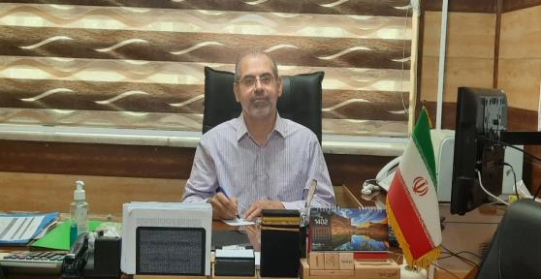

دکتر غلامرضا برات
پزشک عمومی دانشگاه جندی شاپور اهواز
رزومه جناب آقای دکتر غلامرضا برات مدیر داخلی بیمارستان رازی اهواز:
- سال 1380-1378متولی درمانگاه روستایی دالان
- سال 1382-1380متولی درمانگاه روستایی میداوود
- سال 1385-1382رئیس بیمارستان شهید طباطبایی باغملک
- سال 1387-1385مدیر شبکه بهداشت و درمان هفتکل
- سال 1387-1389مدیر شبکه بهداشت و درمان مسجد سلیمان
- سال 1389-1390مدیر شبکه بهداشت و درمان اندیکا
- سال 1390-1392متولی امور اورژانس های معاونت درمان
- سال 1392-1394مدیر بیمارستان سینا
- سال 1394-1396مسئول واحد MMT بیمارستان سینا
- سال 1396-1397مدیر مرکز آموزشی درمانی گلستان
- سال 1397-1398مدیر مرکز آموزشی درمانی بیمارستان امام خمینی(ره)
- سال 1398-1400معاون درمان مرکز آموزشی درمانی رازی
- سال 1400-1402پزشک عمومی اورژانس رازی
- از سال 1402 تاکنون مدیر مرکز آموزشی درمانی رازی

